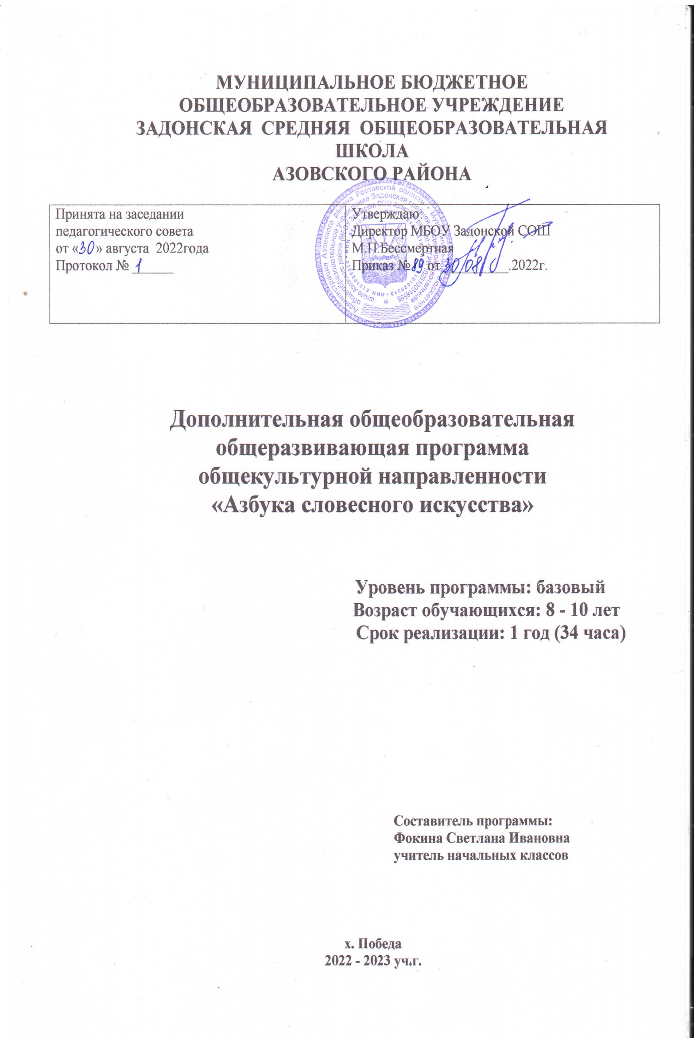
1.1. Пояснительная записка

Рабочая программа кружка «Азбука словесного искусства» общекультурного направления для 2 класса составлена в соответствии с требованиями федерального государственного образовательного стандарта начального общего образования на основании следующих нормативных документов:
- Федеральный закон от 29.12.2012 № 273-ФЗ (ред. от 08.12.2020) «Об образовании в Российской Федерации» (с изм. и доп., вступ. в силу с 01.01.2021)
- Распоряжение Правительства Российской Федерации от 24.04.2015 № 729-р «Концепция развития дополнительного образования детей»
- Распоряжение Правительства Российской Федерации от 29 мая 2015 г. N 996-р «Стратегия развития воспитания в Российской Федерации на период до 2025 года»
- Приказ Министерства просвещения Российской Федерации от 09.11.2018 № 196 «Об утверждении Порядка организации и осуществления образовательной деятельности по дополнительным общеобразовательным программам»
- Приказ Министерства просвещения Российской Федерации от 03.09.2019 № 467 «Об утверждении Целевой модели развития региональных систем дополнительного образования детей»;
- Приказ Министерства просвещения Российской Федерации от 30.09.2020 № 533 «О внесении изменений в Порядок организации и осуществления образовательной деятельности по дополнительным общеобразовательным программам, утвержденный приказом Минпросвещения РФ от 09.11.2018 № 196».
- Постановление Главного государственного санитарного врача Российской Федерации от 28.09.2020 № 28 «Об утверждении санитарных правил СП 2.4. 3648-20 «Санитарно-эпидемиологические требования к организациям воспитания и обучения, отдыха и оздоровления детей и молодежи»

1.1.1. Направленность программы – общекультурное направление.

1.1.2. Актуальность программы
Язык - это средство общения людей, орудие формирования и выражения мыслей и чувств, средство усвоения новой информации, новых знаний. Но для того чтобы эффективно воздействовать на разум и чувства, носитель данного языка должен хорошо владеть им, то есть обладать речевой культурой. Владение словом - инструментом общения, мышления - это первооснова интеллекта ребёнка. Мышление не может развиваться без языкового материала. Начальный школьный период - одна из наиболее важных ступеней в овладении речью.
Дети овладевают родным языком через речевую деятельность, через восприятие речи и говорение. Вот почему так важно создавать условия для речевой деятельности детей.
Наиболее слабым звеном в общей системе обучения родному языку является работа по развитию связной речи учащихся
Современное обучение развитию речи не ограничивается знакомством учащихся с системой языка и его правилами, формированием элементарных речевых умений и навыков. Данный предмет играет важную роль в становлении основ гражданской идентичности и мировоззрения, формировании основ умения учиться и способности к организации своей деятельности, духовно-нравственном развитии и воспитании младших школьников.
В основе создания данной программы лежат принципы научности, доступности, систематичности и последовательности, связи теории с практикой, сознательности и активности, наглядности, преемственности и перспективности, развития, творчества, психологической комфортности, перехода от совместной учебно-познавательной деятельности к самостоятельной деятельности ученика.
Использование разнообразных форм и видов работы. Интерес учащихся поддерживается не только содержанием проводимых занятий, но и их разнообразием, необычностью их форм и видов, отличных от уроков, а также необычностью формулировки тем занятий, формы преподнесения языкового материала. Основной формой образовательного процесса является учебное занятие, а так же индивидуальная, групповая и коллективная работы, работы в парах, занятие-сказка, конкурс, подвижные игры и массовые мероприятия.

Данная программа предполагает, что в ходе изучения лингвистического материала и на его базе одновременно формируется и совершенствуется целый ряд интеллектуальных качеств личности: восприятие, внимание, формы мышления - наглядно-действенное, наглядно-образное, словесно-логическое.

1.1.3.Значимость (обоснование актуальности программы)
Данная программа является адаптированной, имеет научно-познавательную и культурологическую направленность, реализуется в рамках дополнительного образования по направлению развития личности «общекультурное». Современное обучение развитию речи не ограничивается знакомством учащихся с системой языка и его правилами, формированием элементарных речевых умений и навыков. Данный предмет играет важную роль в становлении основ гражданской идентичности и мировоззрения, формировании основ умения учиться и способности к организации своей деятельности, духовно-нравственном развитии и воспитании младших школьников.
Важнейшей особенностью курса «Азбука словесного искусства» является его коммуникативная направленность, которая предполагает целенаправленное обучение школьников осуществлению всех видов речевой деятельности: говорения, слушания, письма, чтения.
1.1.4. Отличительные особенности программы: проектная деятельность
1.1.5. Новизна программы заключается в ее направленности на приоритетность достижения личностных результатов освоения программы средствами творческой деятельности, развитие языковой культуры обучающихся, их мировоззрения, ценностно-смысловых установок в логике формирования социально значимых знаний, отношений и опыта в различных видах воспитывающей деятельности.

1.1.6.Адресат программы: учащиеся 2 класса. Обучение детей в данном классе будет осуществляться с использованием методов дифференциации и индивидуализации. Во 2 классе будет продолжаться работа по формированию УУД. Для учащихся предусмотрена проектная работа. Уровень подготовленности учащихся соответствует требованиям этого курса.
1.1.7. Сроки реализации программы.
Программа курса «Азбука словесного искусства» общим объемом 34 часа изучается в течение учебного года, 1 час в неделю.
1.1.8. Уровень программы: базовый
1.1.9. Особенности организации образовательного процесса осуществляется с учетом выбранных форм – традиционная, с использованием электронного обучения.
1.1.10. Форма обучения и режим занятий
Обучение осуществляется в очной форме.
1.2. Цель и задачи программы

Цель: повышение уровня языкового развития, формирование коммуникативной компетенции младших школьников в основных видах речевой деятельности: произношении, говорении, чтении и письме, а также начальных представлений о единстве и многообразии языкового и культурного пространства, о языке как основе национального самосознания.
Задачи программы:
-расширение и углубление программного материала;
-совершенствование навыков анализа различных фактов языка;
-пробуждение потребности к самостоятельной работе над познанием родного слова и над своей речью.
-воспитание любви и уважения к великому русскому языку;
-воспитание чувства патриотизма;
-повышение общей языковой культуры учащихся;
-выявление одарённых в лингвистическом отношении учеников, а также воспитание у слабоуспевающих учащихся веры в свои силы.
-развитие интереса к языку как учебному предмету;
- общего языкового развития младших школьников;
-развитие творческих способностей и психологических качеств учащихся: любознательности, активности, воли, ответственности, самостоятельности.

1.3. Содержание программы

Речь. Техника и выразительность речи.(2ч)
Речь. Устная и письменная речь. Выразительная речь. Умение регулировать громкость и высоту голоса. Знание скороговорок. Умение коллективно разметить текст для выразительного чтения; обсудить тембр, темп чтения, расставить паузы, выделить логически ударные слова и сочетания слов, продумать мелодику речи.
Слово.(13ч)
Повторение изученного в 1 классе. Слово. Слово имеет значение. Синонимы. Омонимы. Многозначные слова. Изобразительные средства языка: сравнение, олицетворение. Вежливые слова. Знакомство со словарями: толковым, орфографическим. Умение определить лексическое значение слова по словарю, контексту, на основе словообразовательного анализа.
Умение выделить слова в переносном значении в тексте, сравнить прямое и переносное значения, определить основу переноса значения. Умение сконструировать образное выражение (сравнение, олицетворение) по образцу, из данных учителем слов, умение использовать слова с переносным значением при составлении предложений, текстов описательного и повествовательного характера. Совершенствование умений, определённых программой 2 класса.
Предложение и словосочетание. Текст. (17ч)
Предложение. Виды предложений по цели высказывания и интонации. Умение устанавливать связи между словами в словосочетании и предложении. Умение редактировать простое и сложносочиненное предложение: исправлять порядок слов или порядок частей, распространять части предложения, заменять неудачно употреблённые слова. Умение интонационно правильно читать (произносить) предложения разных типов.
Текст. Типы текстов: рассуждение, сравнительное описание, повествование.
Умение редактировать текст с точки зрения лексики и грамматики. Восстанавливать деформированный текст. Тема и основная мысль текста. Умение определять основную мысль текста. План текста. Виды планов. Умение составлять планы различных видов. Связь между предложениями в тексте. Умение устанавливать тип связи между предложениями в тексте, составлять цепочки связей из опорных слов. Умение писать творческое изложение с языковым разбором, сочинение по данному началу и опорным словам, по наблюдениям. Сочинение загадок.
Культура общения.(2ч)
Волшебные слова: слова приветствия, прощания, извинения и так далее. Умение использовать вежливые слова с учётом речевой ситуации с нужной интонацией, мимикой.

1.3.1.Учебно - тематическое планирование

№ п/п | Содержание раздела  (темы) | Кол-во часов | Выполнение практической части программы: |  | Формы контроля:
 |  |  | уроки | резерв | экскурсии | тесты | проекты | Практические работы
1 | Речь. Техника и выразительность речи | 2 | 2 | - | - | - | - | -
2 | Слово | 13 | 11 | - | - | 1 | 1 | -
3 | Предложение и словосочетание. Текст | 17 | 9 | - | 2 | - | 2 | 4
4 | Культура общения | 2 | - | 2 | - | - | - | -
ИТОГО |  | 34 | 22 | 2 | 2 | 1 | 3 | 4

1.3.2. КАЛЕНДАРНО-ТЕМАТИЧЕСКОЕ ПЛАНИРОВАНИЕ

№ п\п | Тема учебного занятия,раздела | Количество часов |  | Форма занятия |  | ЭОР/ЦОР | Дата
 |  | План/программа |  |  |  |  | программа | факт
Раздел 1. Речь. Техника и выразительность речи. (2ч)
1 | Волшебные слова. |  | 1/1 |  | Игры с ролевым акцентом. | http://ya-umni4ka.ru/ | 01.09
2 | Использование вежливых слов с учетом речевой ситуации. |  | 1/1 |  | Игры с ролевым акцентом. | http://ya-umni4ka.ru/ | 08.09
Раздел 2.Слово. (13ч)
3 | Слово. Слово имеет значение | 1/1 |  | Урок-исследование |  | http://www.it-n.ru/ | 15.09
4 | Многозначные слова. | 1/1 |  | Урок-исследование |  | http://viki.rdf.ru/ | 22.09
5 | Омонимы. | 1/1 |  | Урок-исследование |  | http://viki.rdf.ru/ | 29.09
6 | Омофоны, омоформы | 1/1 |  | Урок-исследование |  | http://www.zavuch.info/ | 06.10
7 | Синонимы. | 1/1 |  | Практическая работа |  | http://www.zavuch.info/ | 13.10
8 | Антонимы. | 1/1 |  | Викторина |  | http://www.zavuch.info/ | 20.10
9 | Фразеологизм | 1/1 |  | Практическая работа |  | http://www.zavuch.info/ | 27.10
10 | Фразеологизмы | 1/1 |  | Проект |  | http://www.shkola-dlya-vseh.ru/shkola/metod/36-programmi/212-perspektiva.html | 10.11
11 | Фразеологизмы | 1/1 |  | Проект |  | http://www.shkola-dlya-vseh.ru/shkola/metod/36-programmi/212-perspektiva.html | 17.11
12 | Пословицы | 1/1 |  | Творческая работа. |  | http://www.o-detstve.ru/ | 24.11
13 | Загадки. | 1/1 |  | Творческая работа. |  | http://www.o-detstve.ru/ | 01.12
14 | Изобразительные средства языка. Сравнение. | 1/1 |  | Тестовая работа. |  | http://900igr.net/ | 08.12
15 | Изобразительные средства языка.  Олицетворение. | 1/1 |  | Тестовая работа. |  | http://900igr.net/ | 15.12
Раздел 3. Предложение и словосочетание. Текст. (17ч)
16 | Текст. Опорные слова |  |  |  |  | http://pedsovet.org | 22.12
17 | Текст. Опорные слова. | 1/1 |  | Экскурсия в школьную библиотеку. |  | http://pedsovet.org | 29.12
18 | Деление текста на части. Составление плана. | 1/1 |  | Практическая работа |  | http://nsportal.ru/nachalnaya-shkola/ | 12.01
19 | Виды плана | 1/1 |  | Практическая работа |  | http://nsportal.ru/nachalnaya-shkola/ | 19.01
20 | Виды плана | 1/1 |  | Практическая работа |  | http://videouroki.net/index.php?subj_id=17 | 26.01
21 | Связь между предложениями в тексте. | 1/1 |  | Практическая работа |  | http://videouroki.net/index.php?subj_id=17 | 02.02
22 | Связь между частями текста | 1/1 |  | Практическая работа |  | http://videouroki.net/index.php?subj_id=17 | 09.02
23 | Работа с деформированным текстом. | 1/1 |  | Практическая работа |  | http://www.it-n.ru/ | 16.02
24 | Типы текста. Описание.. | 1/1 |  | Творческая работа. |  | http://www.it-n.ru/ | 02.03
25 | Типы текста. Описание. | 1/1 |  | Творческая работа. |  | http://www.it-n.ru/ | 09.03
26 | Текст – сравнительное описание | 1/1 |  | Творческая работа |  | http://viki.rdf.ru/ | 16.03
27 | Типы текста. Повествование. | 1/1 |  | Экскурсия в сельскую библиотеку. |  | http://viki.rdf.ru/ | 30.03
28 | Типы текста. Рассуждение. | 1/1 |  | Проект. |  | http://pedsovet.org | 06.04
29 | Типы текста. Рассуждение. | 1/1 |  | Проект. |  | http://pedsovet.org | 13.04
30 | Редактирование текста. | 1/1 |  | Практическая работа |  | http://pedsovet.org | 20.04
31 | Сочинение на тему «Мой выходной день». | 1/1 |  | Практическая работа |  | http://pedsovet.org | 27.04
32 | УРОК-игра «Умники и умницы» | 1/1 |  | Проект |  | http://www.sch2000.ru/deyatelnostniy/ | 04.05
33 -34 | Резерв | 2/2  34/34 |  | Используется для проведения экскурсий, проектов, закрепле  ния |  | http://www.sch2000.ru/deyatelnostniy/ | 11.05  18.05

1.4.Планируемые результаты

Личностные, метапредметные и предметные результаты изучения курса «Азбука словесного искусства».
Личностные результаты:
а) формирование у ребёнка ценностных ориентиров в области языкознания;
б) воспитание уважительного отношения к творчеству как своему, так и других людей;
в) развитие самостоятельности в поиске решения различных речевых задач;
г) формирование духовных и эстетических потребностей;
д) воспитание готовности к отстаиванию своего мнения;
ж) отработка навыков самостоятельной и групповой работы.
Предметные результаты:
сформированность первоначальных представлений о роли русского языка в жизни и духовно-нравственном развитии человека;
Метапредметные результаты
Метапредметные результаты освоения курса обеспечиваются познавательными и коммуникативными учебными действиями, а также межпредметными связями с литературой.
Регулятивные УУД
-Проговаривать последовательность действий на уроке.
-Учиться работать по предложенному учителем плану.
-Учиться отличать верно выполненное задание от неверного.
-Учиться совместно с учителем и другими учениками давать эмоциональную оценку деятельности класса на уроке.
Основой для формирования этих действий служит соблюдение технологии оценивания образовательных достижений.
Познавательные УУД
-Ориентироваться в своей системе знаний: отличать новое от уже известного с помощью учителя.
-Делать предварительный отбор источников информации: ориентироваться в учебнике (на развороте, в оглавлении, в словаре).
-Добывать новые знания: находить ответы на вопросы, используя учебник, свой жизненный опыт и информацию, полученную на уроках.
-Перерабатывать полученную информацию: делать выводы в результате совместной работы всего класса.
Коммуникативные УУД
-научиться донести свою позицию до собеседника;
-научиться оформить свою мысль в устной и письменной форме (на уровне одного предложения или небольшого текста).
-научиться слушать и понимать высказывания собеседников.
-научиться выразительно читать и пересказывать содержание текста.
-Учиться согласованно работать в группе:
а) учиться планировать работу в группе;
б) учиться распределять работу между участниками проекта;
в) понимать общую задачу проекта и точно выполнять свою часть
работы;
г) уметь выполнять различные роли в группе (лидера, исполнителя, критика).

1.5. Оценка эффективности реализации программы

Ученик научится:
– участвовать в устном общении на уроке (слушать собеседников, говорить на обсуждаемую тему, соблюдать основные правила речевого поведения), владеть нормами речевого этикета в типовых ситуациях учебного и бытового общения;
– самостоятельно читать тексты учебника, извлекать из них информацию, работать с ней в соответствии с учебно- познавательной задачей;
– пользоваться различными словарями учебника для решения языковых и речевых вопросов;
– замечать в речи незнакомые слова и спрашивать об их значении, обращаться для ответа на вопрос к толковому словарю учебника;
– соблюдать нормы произношения, изменения, употребления и написания слов, имеющихся в словарях учебника;
– понимать тему и главную мысль текста (при её словесном выражении), озаглавливать текст по его теме и (или) главной мысли;
– озаглавливать части текста, выделенные абзацными отступами, составлять план;
– восстанавливать последовательность частей или последовательность предложений в тексте повествовательного характера (с ясной логикой развития событий);

1.6. Материально – техническое обеспечение образовательного процесса
Средства обучения
1.Классная доска с креплениями для таблиц.
2.Магнитная доска
3.Персональный компьютер
5.Мультимедийный проектор.

1.7.Список используемой литературы для учителя и ученика
1.Александрова Г. Занимательный русский язык. – С.- Петербург, 1998. – 145 с.
2. Бетенькова Н.М. Орфография, грамматика – в рифмовках занимательных: Кн. для учителя. – М.: Просвещение, 1994. – 96 с.
3. Волина В.Ю. Праздник Букваря. – М.: АСТ-ПРЕСС, 1997. -384 с.
4. Волина В.Ю. Учимся играя. – М.: Новая школа, 1994. -448 с.
5. Григорьев Д. В. Внеурочная деятельность школьников: методический конструктор: пособие для учителя / Д. В. Григорьев, П. В. Степанов. – М.: Просвещение, 2010.-(Стандарты второго поколения)
6. Каландарова Н.Н. Уроки речевого творчества. – М.: ВАКО, 2008. – 65 с.
7.Львова С.И. Русский язык. За страницами школьного учебника.- М.: Дрофа,2002
8.Линго Т.И. Игры, ребусы, загадки для младших школьников. – Ярославль: Академия холдинг, 2002. – 80 с.
9. Оценка достижения планируемых результатов в начальной школе: система заданий. В 2-х ч. Ч.1 / М. Ю. Демидова и др. ; под ред. Г. С. Ковалевой, О. Б. Логиновой. М.: Просвещение, 2010 – (Стандарты второго поколения)
10. Соколова Т. Н.. Школа развития речи / Методическое пособие, 2 класс. Курс «Речь». М.: РОСТ, 2011. – 123 с.

